Готовимся к школе дома № 6.
1.Раскрась тот коврик, у которого в середине квадрат, справа- круг, а слева-овал.

2.Закончи слово.

МА СА

ХО

3.Составь предложения по схемaм с одним из этих слов.
|_____ _____ ______.

|____ _______ _________?

|____ ______ ______!

4.Напиши «соседей» чисел.

3 | 4
6

8
7 |  | 9

2

 | 7 | 8

5.Напиши числа:

Больше на 3
5 6
3 2

Меньше на 1
9
2
7
3

6.Реши кросворд :
РАЗГАДАВ, ТЫ ПРОЧТЁШЬ НАЗВАНИЕ СТИХОТВОРЕНИЯ
К. И.ЧУКОВСКОГО

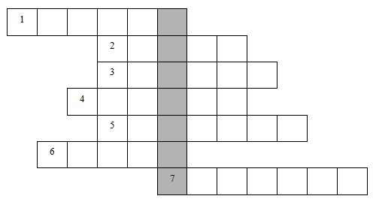
1. «Меня … клюнула в нос.
2 И принесли к нему …, такого больного, хромого.
3. Вдруг откуда-то шакал на … прискакал.
4. Приходи к нему лечиться и ….
5 . И …, и жучок, и червячок, и медведица.
6. «Я пришью ему новые …, он опять побежит по дорожке»!
7. «Мой зайчик, мой мальчик попал под … »!

